ΠΟΛΥΤΕΧΝΙΚΗ ΣΧΟΛΗ
ΤΜΗΜΑ ΗΛΕΚΤΡΟΛΟΓΩΝ ΜΗΧΑΝΙΚΩΝ
& ΜΗΧΑΝΙΚΩΝ ΥΠΟΛΟΓΙΣΤΩΝ

ΔΙΠΛΩΜΑΤΙΚΗ ΕΡΓΑΣΙΑ

ΤΙΤΛΟΣ

“ Έγχρωμο Τριγωνικό Matrix Barcode (Trigonix Code) ”

Παππάς Ευάγγελος (ΑΕΜ: 7003)

επιβλέπων καθηγητής: Ατρέας Νικόλαος

Θεσσαλονίκη 2023

Ευχαριστίες
Περιεχόμενα
Ευχαριστίες 2
Ορολογία 4
Περίληψη 4
Abstract 4
1. Εισαγωγή 5
1.1 Στόχος Διπλωματικής 5
1.2 Έγχρωμα υπάρχοντα Matrix Barcode 5
1.2.1 QR code 5
1.2.2 JAB code 6
1.2.3 High Capacity Color Barcode 7
1.2.4 Cronto Visual Cryptogram 7
1.3 Βασικά χαρακτηριστικά των Matrix Barcode 8
1.3.1 Finder Pattern (μοτίβο εύρεσης) 8
1.3.2 Alignment Pattern (μοτίβο ευθυγράμμισης) 9
1.3.3 Timing Pattern (μοτίβο χρονισμού) 9
1.3.4 Error Correction Code (κώδικας διόρθωσης σφάλματος) 9
1.3.5 Masking () 9

Ορολογία
URL:
open source:

Περίληψη

Abstract

1. Εισαγωγή

1.1 Στόχος Διπλωματικής

Ο στόχος της διπλωματικής είναι η ανάπτυξη ενός τριγωνικού και έγχρωμου γραμμωτού κώδικα δύο διαστάσεων (Matrix Barcode) για την κωδικοποίηση μιας ακολουθίας χαρακτήρων ASCII 7-bit. Ο κώδικας αυτός, για λόγους ευκολίας, θα αναφέρεται ως Trigonix Code. Η προσομοίωση της κωδικοποίησης και αποκωδικοποίησης θα πραγματοποιηθεί στο περιβάλλον της Unity 3D Game Engine για το λειτουργικό σύστημα των Windows. Ο χρήστης θα πληκτρολογεί μια φράση στο πεδίο κειμένου της διεπαφής και, αφού η φράση ελεγχθεί για την εγκυρότητά της, θα κωδικοποιείται σύμφωνα με τις υπάρχουσες προδιαγραφές. Στη συνέχεια, θα έχει τη δυνατότητα να αποκωδικοποιήσει τον κώδικα που παρήγαγε, πατώντας το αντίστοιχο κουμπί στη διεπαφή χρήστη. Τέλος, θα έχει την επιλογή να εισάγει παραμόρφωση στο Trigonix Code, ώστε να εξεταστούν σενάρια αποκωδικοποίησης σε πραγματικές συνθήκες όπως π.χ. περιβάλλον με χαμηλή φωτεινότητα, εκτυπωμένες μορφές, περιστροφή, κλπ).
Ο σκοπός της διπλωματικής είναι η εξέταση της λειτουργικότητας πολλών χρωμάτων, καθώς και της καταλληλότητας ενός μη τετραγωνικού σχήματος σε ένα Matrix Barcode.

1.2 Έγχρωμα υπάρχοντα Matrix Barcode

Κατά τη συγγραφή αυτής της διπλωματικής, υπάρχουν πολλά Matrix Barcode τα οποία σχετίζονται με το Trigonix Code και αποτέλεσαν έμπνευση για τη δημιουργία του. Ακολουθεί μια σύντομη περιγραφή των πιο σημαντικών από αυτά:

1.2.1 QR code
Το QR code αποτελεί σίγουρα το πιο δημοφιλές Matrix Barcode. Εφευρέθηκε το 1994 από την Ιαπωνική εταιρία Denso Wave για να χρησιμοποιηθεί ως ετικέτες για εξαρτήματα αυτοκινήτων αλλά σταδιακά άρχισε να επεκτείνεται η χρήση του με αποκορύφωμα την πανδημία του ιού COVID το 2019.
Το QR code αποτελείται από μαύρα τετράγωνα σε λευκό φόντο τοποθετημένα σε ένα τετραγωνικό πλέγμα τα οποία αναπαριστούν τα δεδομένα (data) ενώ κάποια από αυτά χρησιμοποιούνται ως λειτουργικά στοιχεία για τη ρύθμιση σημαντικών παραμέτρων κατά την αποκωδικοποίηση του κώδικα.
Χρησιμοποιώντας μια συσκευή απεικόνισης (όπως μια κάμερα κινητού), και αφού γίνει επεξεργασία μέσω ενός αλγορίθμου διόρθωσης σφάλματος Reed-Solomon, η αποκωδικοποίηση γίνεται γρήγορα και αξιόπιστα.
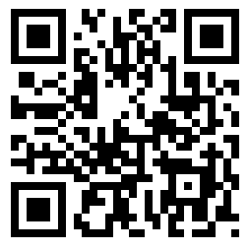Σχήμα 1: QR code για το URL της αγγλόφωνης Wikipedia σε έκδοση κινητού

1.2.2 JAB code
Το JAB code είναι ένα από τα λίγα έγχρωμα Matrix Barcodes που υπάρχουν. Αποτελείται από τετράγωνα στοιχεία τοποθετημένα σε τετραγωνικό ή ορθογωνικό πλέγμα και αναπτύχθηκε στο Fraunhofer Institute SIT (Secure Information Technology) από το 2019 μέχρι το 2022. Ο κώδικας χρησιμοποιεί 4 ή 8 χρώματα του CMYK (Cyan, Magenta, Yellow, Key) χρωματικού μοντέλου (κυανό, ματζέντα, κίτρινο και μαύρο). Τα υπόλοιπα 4 χρώματα (κόκκινο, μπλε, πράσινο και λευκό) αποτελούν τα δευτερεύοντα χρώματα του CMYK μοντέλου. Ως αλγόριθμος διόρθωσης σφαλμάτων για το JAB code, επιλέχθηκε ο Low Density Parity Check (LDPC) που κρίθηκε καταλληλότερος για έγχρωμα Matrix Barcode.
Σε σύγκριση με άλλα συμβατικά ασπρόμαυρα Matrix Barcodes, το JAB code έχει τη δυνατότητα να περιέχει στην ίδια περιοχή του κώδικα δύο ή τρεις φορές περισσότερες πληροφορίες για χρήση τεσσάρων ή οχτώ χρωμάτων αντίστοιχα. Με βάση αυτή τη δυνατότητά του, είναι ακόμα πιο εφικτή η αποθήκευση ενός ολόκληρου μηνύματος στον κώδικα και όχι μόνο μια αναφορά στο μήνυμα αυτό, όπως π.χ. ένα σύνδεσμο για μία ιστοσελίδα.
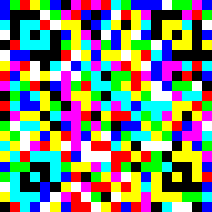Σχήμα 2: Χαιρετισμός της Wikipedia κωδικοποιημένος με JAB code 8 χρωμάτων

1.2.3 High Capacity Color Barcode
Το High Capacity Color Barcode αποτελεί μια τεχνολογία που αναπτύχθηκε από τη Microsoft για την κωδικοποίηση δεδομένων χρησιμοποιώντας συστάδες έγχρωμων τριγώνων αντί των συμβατικών τετραγώνων. Η πυκνότητα πληροφορίας είναι μεγαλύτερη σε σύγκριση με τα μονόχρωμα Matrix Barcodes καθώς χρησιμοποιείται μια παλέτα με 2, 4 ή 8 χρώματα. Δημιουργήθηκε το 2007 από τον Gavin Jancke και -όπως δήλωσε ο ίδιος- δεν είχε σκοπό να αντικαταστήσει τα συμβατικά barcodes αλλά να προσφέρει κάτι πιο εξειδικευμένο στην εταιρία.
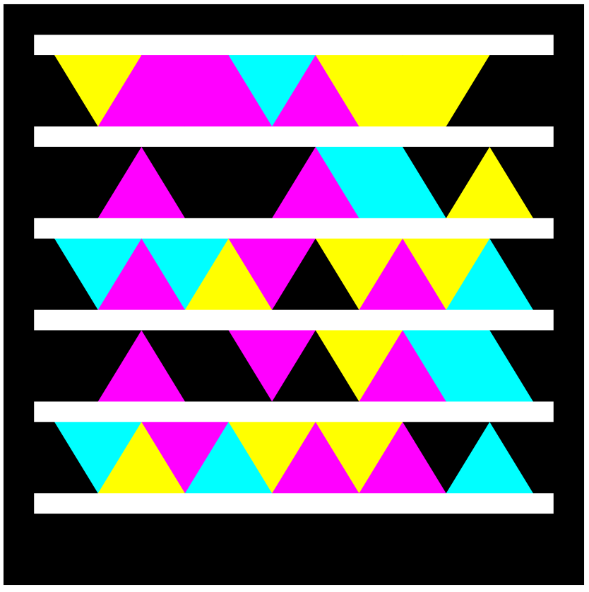Σχήμα 3: Ένα παράδειγμα ενός High Capacity Color Barcode

1.2.4 Cronto Visual Cryptogram
Το Cronto Visual Cryptogram (ή αλλιώς PhotoTAN) είναι ένα εξειδικευμένο έγχρωμο barcode που αποτελεί προϊόν έρευνας του πανεπιστημίου του Cambridge. Αποτελείται από έγχρωμες βούλες τεσσάρων χρωμάτων (κόκκινο, πράσινο, μπλε και λευκό) οι οποίες είναι τοποθετημένες σε ένα τετραγωνικό πλέγμα. Χρησιμοποιείται για συναλλαγές σε e-banking και προορίζεται μόνο για ψηφιακή και όχι εκτυπώσιμη μορφή. Εφαρμόζοντας μεθόδους κρυπτογράφησης, εγγυάται την ασφάλεια και την εμπιστευτικότητα τραπεζικών συναλλαγών. Ταυτόχρονα βελτιώνει την εμπειρία του χρήστη, καθώς απλοποιεί τις τραπεζικές διαδικασίες.
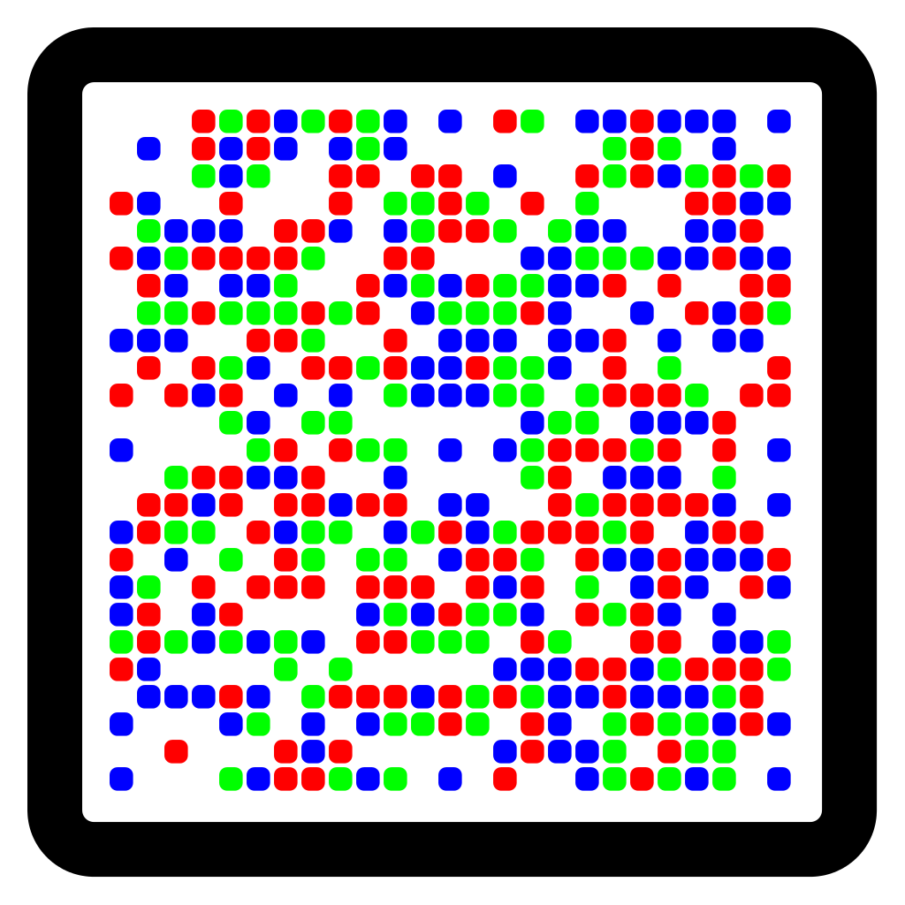Σχήμα 4: Μία απεικόνιση ενός photoTAN code με τυχαία δεδομένα

1.3 Βασικά χαρακτηριστικά των Matrix Barcode

Εξετάζοντας τα προαναφερθέντα αλλά και πολλά ακόμα δισδιάστατα Barcode, μπορούμε να διακρίνουμε κάποια βασικά χαρακτηριστικά. Τα χαρακτηριστικά αυτά εξυπηρετούν τις ανάγκες του κάθε τύπου Matrix Barcode και είναι απαραίτητα για την αξιόπιστη ανάγνωση αυτών. Αυτό σημαίνει ότι -πέρα από ίσως κάποια βασικά χαρακτηριστικά- δεν είναι αναγκαία η ενσωμάτωσή τους σε κάποιον κώδικα, αλλά θα βελτιώνουν την αξιοπιστία του ή θα εξυπηρετούν σε κάποια πιθανή επέκταση της λειτουργίας του. Ακολουθεί μια σύντομη περιγραφή των πιο σημαντικών χαρακτηριστικών.

1.3.1 Finder Pattern (μοτίβο εύρεσης)
Το Finder Pattern ή αλλιώς μοτίβο εύρεσης αποτελεί ίσως το πιο βασικό χαρακτηριστικό των Matrix Barcode. Ανήκει στην κατηγορία των function patterns (λειτουργικά μοτίβα) που είναι ουσιαστικά συγκεκριμένα σχήματα τα οποία εμφανίζονται σε προκαθορισμένα μέρη του κώδικα που δεν περιέχουν δεδομένα. Το Finder Pattern χρησιμεύει στον εντοπισμό του κώδικα και της θέσης αυτού από μια συσκευή απεικόνισης (π.χ. μια κάμερα) και συχνά βοηθούν και στην ανίχνευση του ορθού προσανατολισμού του. Τα μοτίβα αυτά επιλέγονται από τον κατασκευαστή με τέτοιο τρόπο ώστε να μην εμφανίζονται συχνά ως περιεχόμενα του κώδικα αυτού και άρα να είναι μοναδικά.
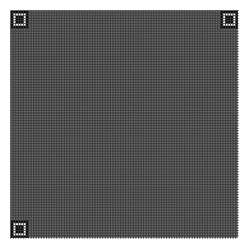Σχήμα 5: Τα τρία Finder Pattern στις γωνίες ενός QR Code Version 18

1.3.2 Alignment Pattern (μοτίβο ευθυγράμμισης)
Το Alignment pattern ή μοτίβο ευθυγράμμισης είναι ένα ακόμη βασικό χαρακτηριστικό των Matrix Barcodes. Ανήκει κι αυτό στην κατηγορία των function patterns και η λειτουργία του είναι να βοηθάει στην ανίχνευση του ορθού προσανατολισμού από μια συσκευή απεικόνισης.

1.3.3 Timing Pattern (μοτίβο χρονισμού)
Το Timing pattern ή μοτίβο χρονισμού

1.3.4 Error Correction Code (κώδικας διόρθωσης σφάλματος)
Το Error Correction

1.3.5 Masking ()
Το Masking

